Exercices supplémentaires – Obligations :
Note : Toutes les obligations présentées dans les exercices ci-dessous sont de type nord-américain.

Exercices simples :
- L’obligation de l’entreprise Aviron présente un taux de coupon de 7 %. Elle viendra à échéance dans 8 ans et demi. Si le taux de rendement à l’échéance actuel est de 6 %, quel est le prix actuel de l’obligation ?

- L’entreprise Béatrix a émis des obligations au pair il y a exactement 4 ans. Au moment de l’émission, les obligations avaient une échéance de 15 ans et offraient un rendement à l’échéance de 5 %. Aujourd’hui, le rendement à l’échéance est 100 points de base inférieur au rendement à l’échéance lors de l’émission. Quel est le prix actuel des obligations ?

- L’obligation de Cavallieri se négocie à un prix de 973,00 $ et vient à échéance dans 3 ans. Le rendement à l’échéance actuel est de 6,2 %. Quel est le taux de coupon de cette obligation ?

- Le prix actuel de la l’obligation Denver est de 1015,67 $. Cette obligation vient à échéance dans 7 ans et verse des coupons semestriels de 30 $. Quel est le rendement à l’échéance actuel de l’obligation Denver ?

- Il y a exactement deux ans, l’entreprise Evanti a procédé à une émission d’obligations au pair, offrant des coupons semestriels de 40 $ et une échéance de 10 ans. Aujourd’hui, ces obligations présentent un rendement à l’échéance de 6,8 %.

  - Quel est le prix actuel des obligations d’Evanti ?
  - Vous avez acheté des obligations d’Evanti au moment de leur émission. Vous les revendez aujourd’hui au prix calculé en a). Quel est le rendement effectif de votre investissement ?

Exercices d’évaluation entre deux dates de coupons :
- Le 1er septembre 2015, l’entreprise Farouch a émis des obligations offrant un taux de coupon de 4 % et une échéance de 10 ans. Nous sommes actuellement le 1er juin 2022. Le rendement à l’échéance actuel est de 3,6 %. Quel est le prix actuel des obligations de l’entreprise Farouch ?

- Il y a 5 ans et deux mois, l’entreprise Gamouch a émis des obligations d’échéance 15 ans, versant des coupons semestriels de 18 $. Si rendement à l’échéance actuel est de 4,2 %, quel est le prix actuel des obligations?

- Le 1er mars 2020, l’entreprise Hilou a émis des obligations au pair, avec une échéance de 10 ans et un taux de coupon de 5 %. Aujourd’hui, le 1er octobre 2022, le rendement à l’échéance de ces obligations est 50 points de base inférieur au rendement à l’échéance au moment de l’émission. Quel est le prix actuel des obligations de Hilou ?

- Les coupons de 40 $ de l’obligations Ilya sont versés les 1er juin et 1er décembre de chaque année. Les obligations viendront à échéance le 1er décembre 2035. Quel sera le prix des obligations le 1er juillet 2025, si le rendement à l’échéance à cette date est de 8,5 % ?

- Ce matin, l’entreprise Julian a émis des obligations ayant une échéance de 10 ans et versant des coupons semestriels de 14 $. Quel sera le prix de ces obligations dans 4 ans et 4 mois, si le rendement à l’échéance alors est de 3,2 % ?

Exercices d’évaluation d’obligations non conventionnelles :
- Il y a deux ans, l’entreprise Kaminski a émis des obligations particulières. D’échéance 15 ans, ces obligations offrent un taux de coupon de 4 % lors des cinq premières années, et un taux de coupon de 5 % pour l’échéance restante. La valeur nominale est de 1000 $. En considérant un rendement à l’échéance actuel de 6 %, quel est le prix actuel des obligations ?

- Les obligations de l’entreprise Louka versent des coupons semestriels de 25 $ et viennent à échéance dans 8 ans. Leur valeur nominale est de 1000 $. Les dirigeants de l’entreprise ont annoncé ce matin qu’ils ne pourront pas verser les coupons dus respectivement dans 2 ans, 2,5 ans et 3 ans. Tous les autres coupons seront versés tels qu’entendu. Si le rendement à l’échéance est de 7 %, quel sera le prix de l’obligation suite à l’annonce de ce matin ?

- L’obligation Marain verse des coupons semestriels de 40 $ et vient à échéance dans 8 ans. Sa valeur nominale est de 1000 $. Si on double le montant des coupons versés pendant les 4e et 5e années, quel serait le prix de l’obligation ? Considérez un rendement à l’échéance de 7,4 %.

- L’obligation de l’entreprise Nadjoie verse des coupons semestriels de 14 $ et vient à échéance dans 14 ans. La particularité de cette obligation est que la valeur nominale de 1000 $ est distribuée en deux versements : 500 $ seront versés dans exactement 5 ans, et 500 $ seront versés à l’échéance. Le rendement à l’échéance est de 3,2 %. Quel est le prix de l’obligation ?

- L’obligation Olive vient à échéance le 1er juillet 2028. Les coupons sont versés le 1er janvier et 1er juillet de chaque année. Par contre, le montant des coupons diffère selon la date. Ainsi, les coupons du 1er janvier sont de 20 $ alors que ceux du 1er juillet sont de 50 $. La valeur nominale est de 1000 $ et sera versée à l’échéance. Nous sommes le 1er juillet 2022. Quel est le prix actuel de l’obligation Olive si le rendement à l’échéance est de 8 %?

Solution - Exercices supplémentaires – Obligations :

Exercice 1 :
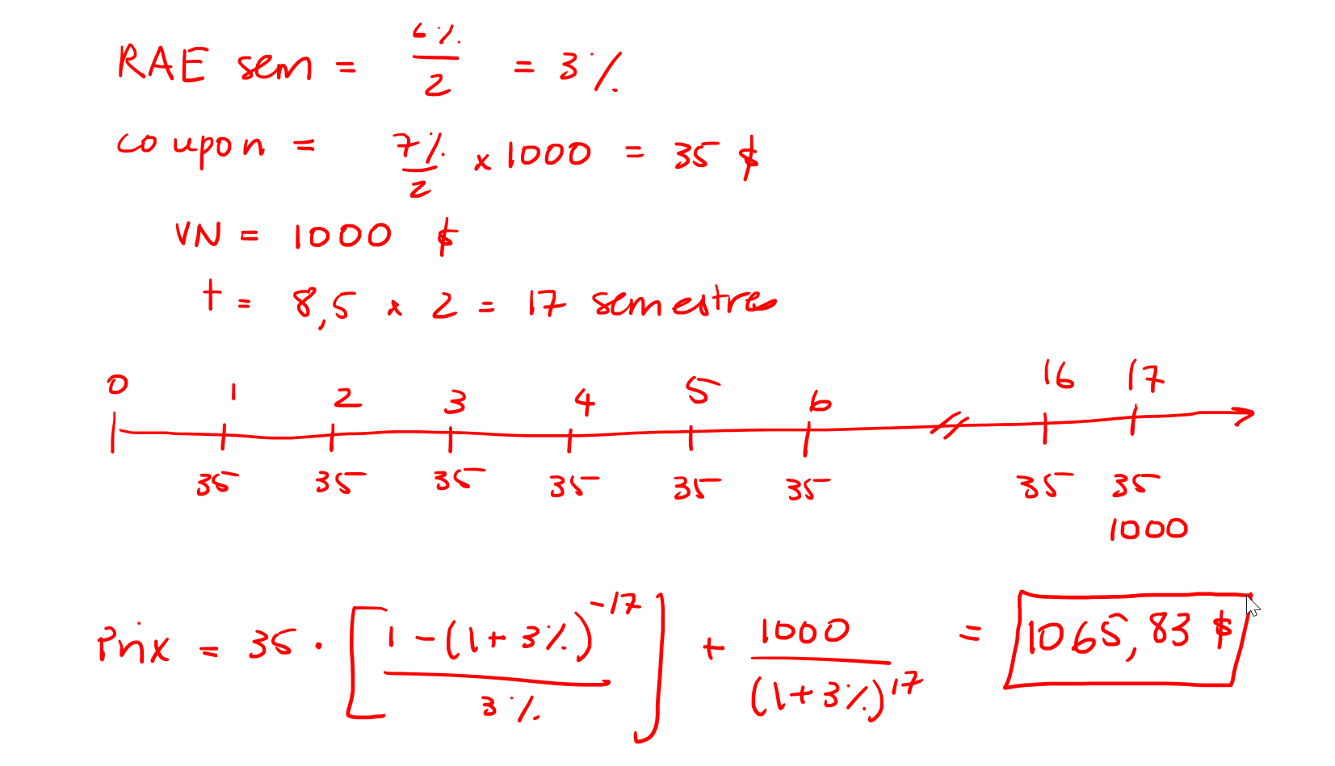

Exercice 2 :

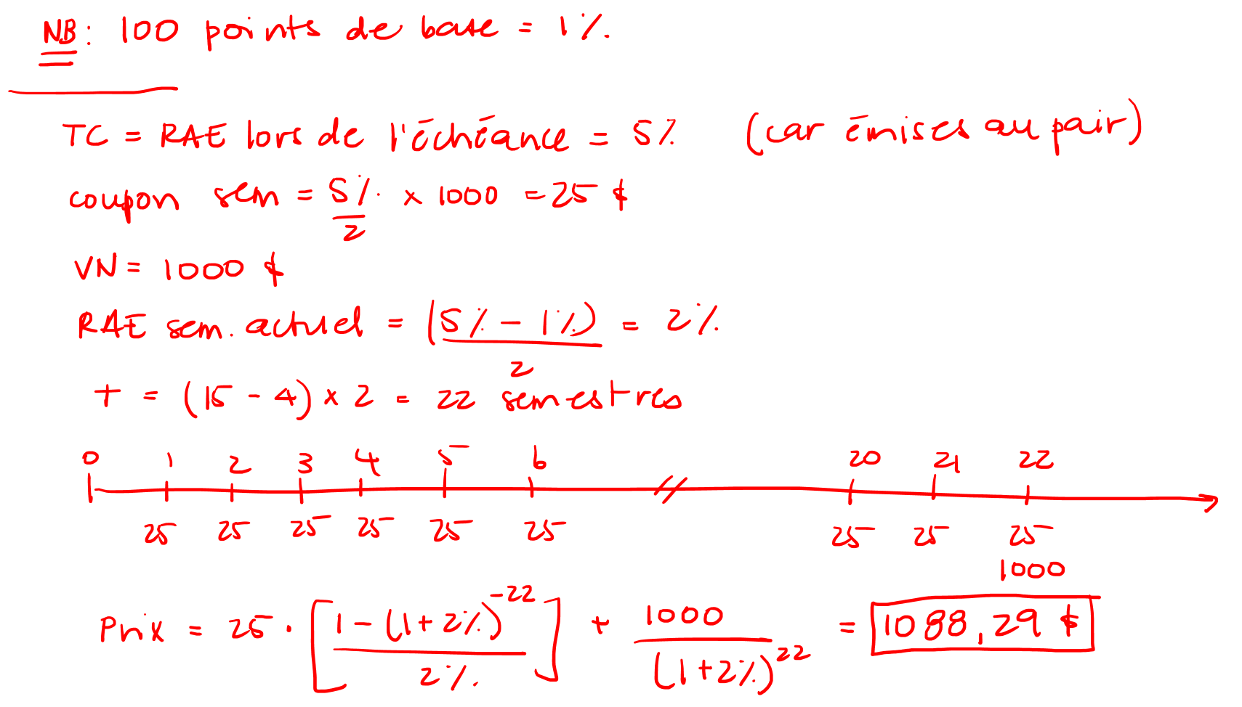

Exercice 3 :

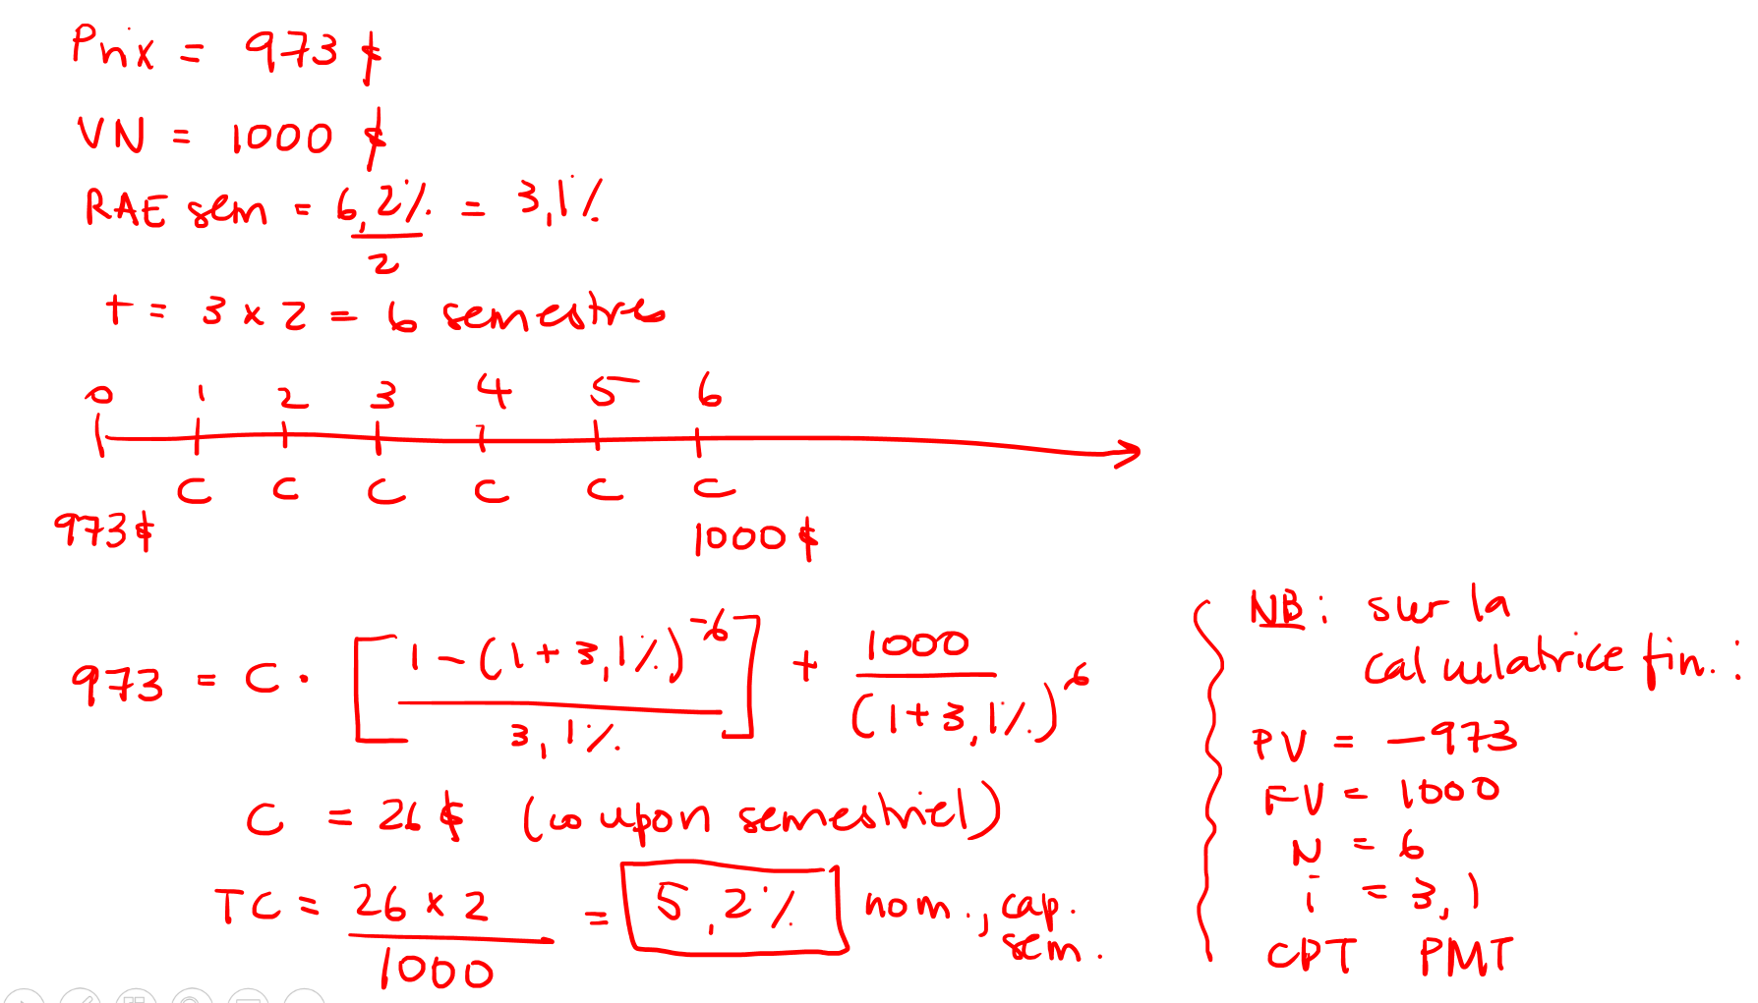

Exercice 4 :

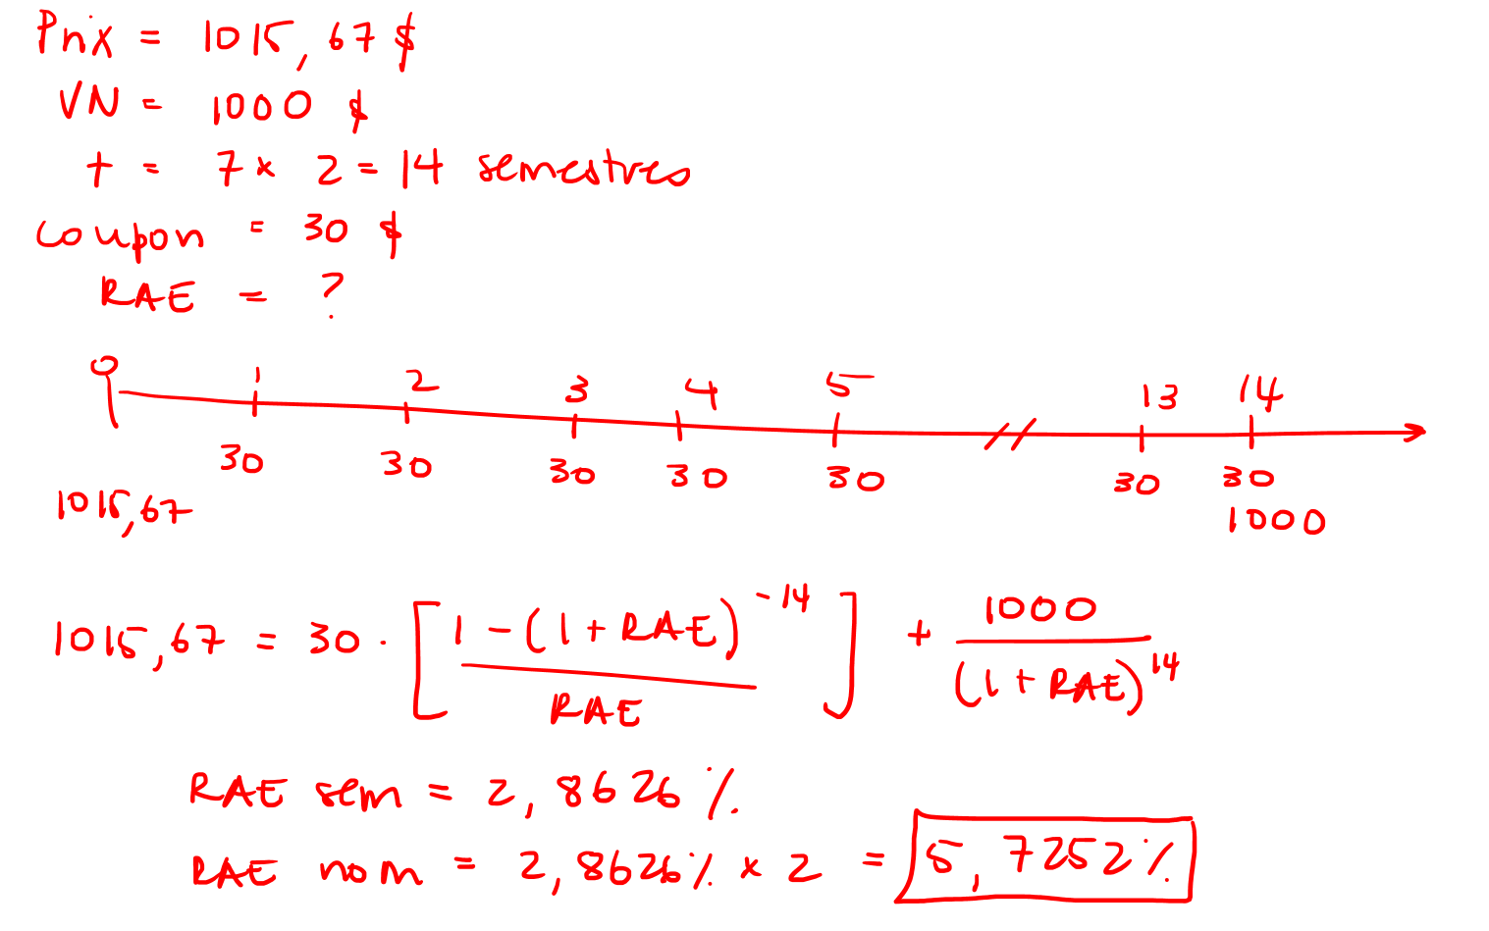

Exercice 5 :

  - Quel est le prix actuel des obligations d’Evanti ?

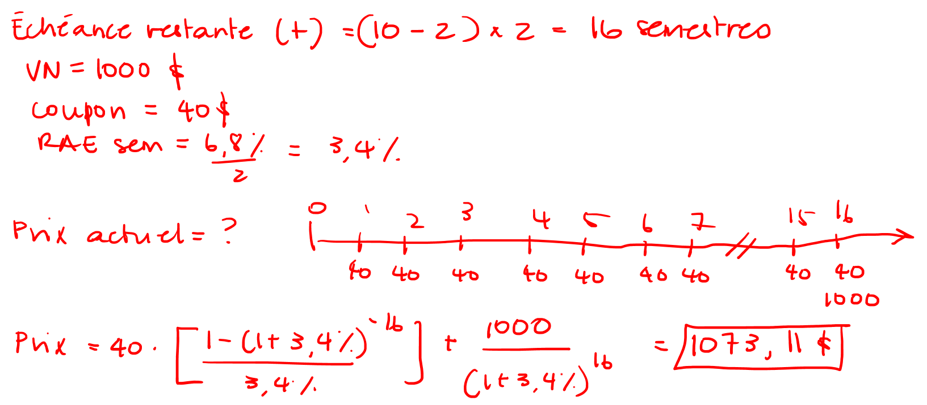

  - Vous avez acheté des obligations d’Evanti au moment de leur émission. Vous les revendez aujourd’hui au prix calculé en a). Quel est le rendement effectif de votre investissement ?

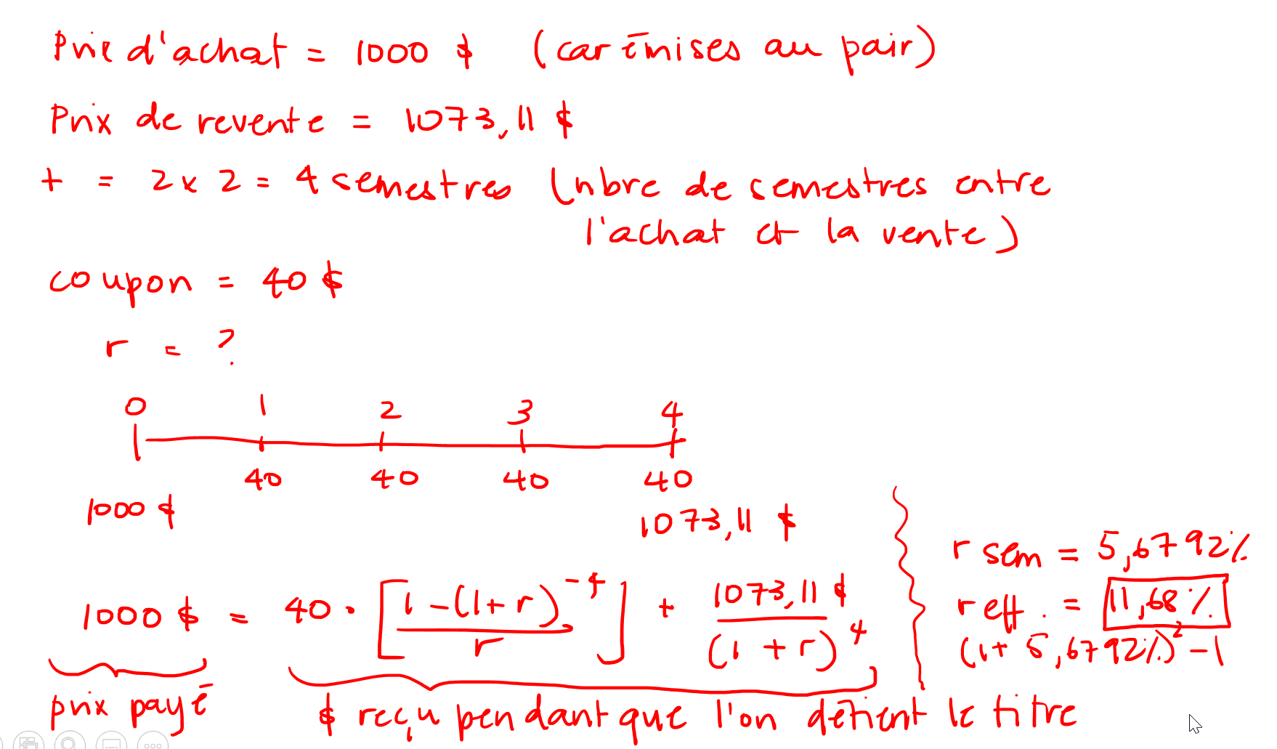

Exercice 6 :

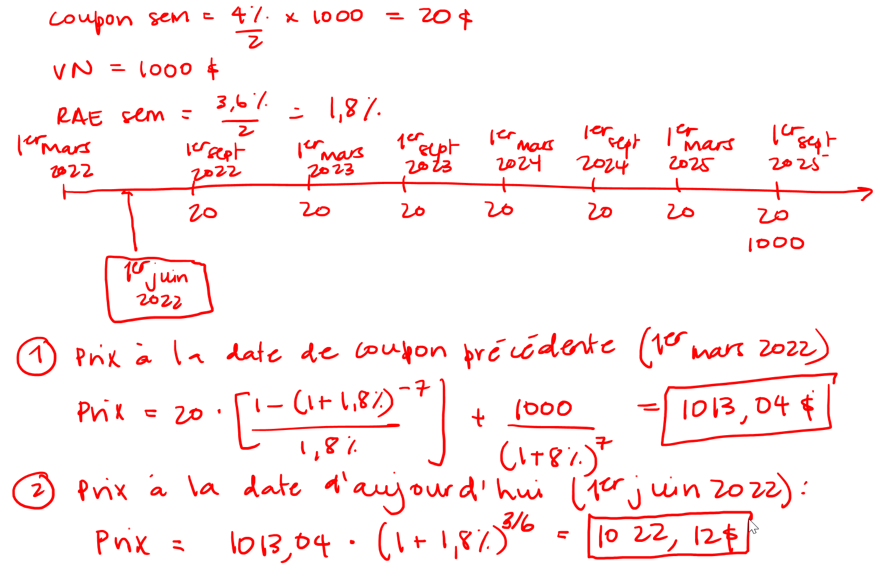

Exercice 7 :
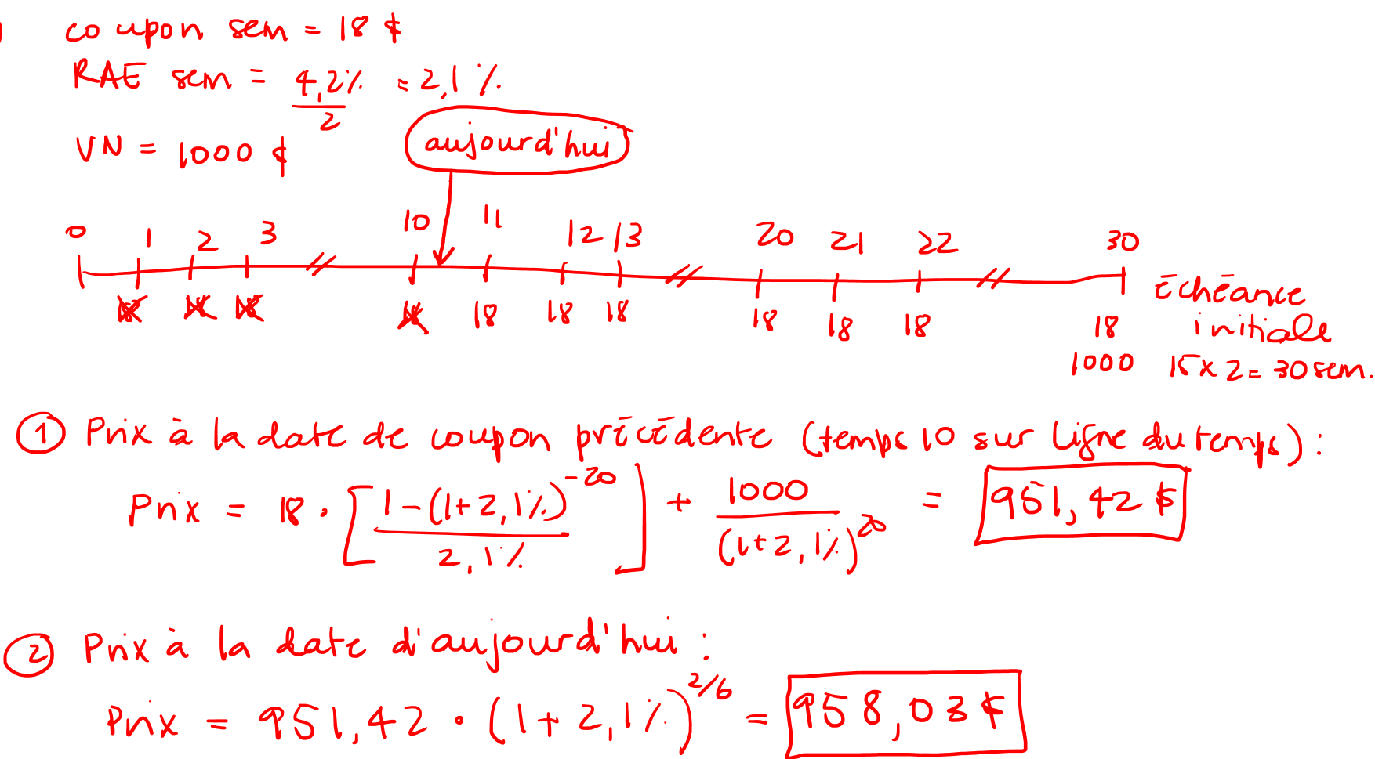

Exercice 8 :

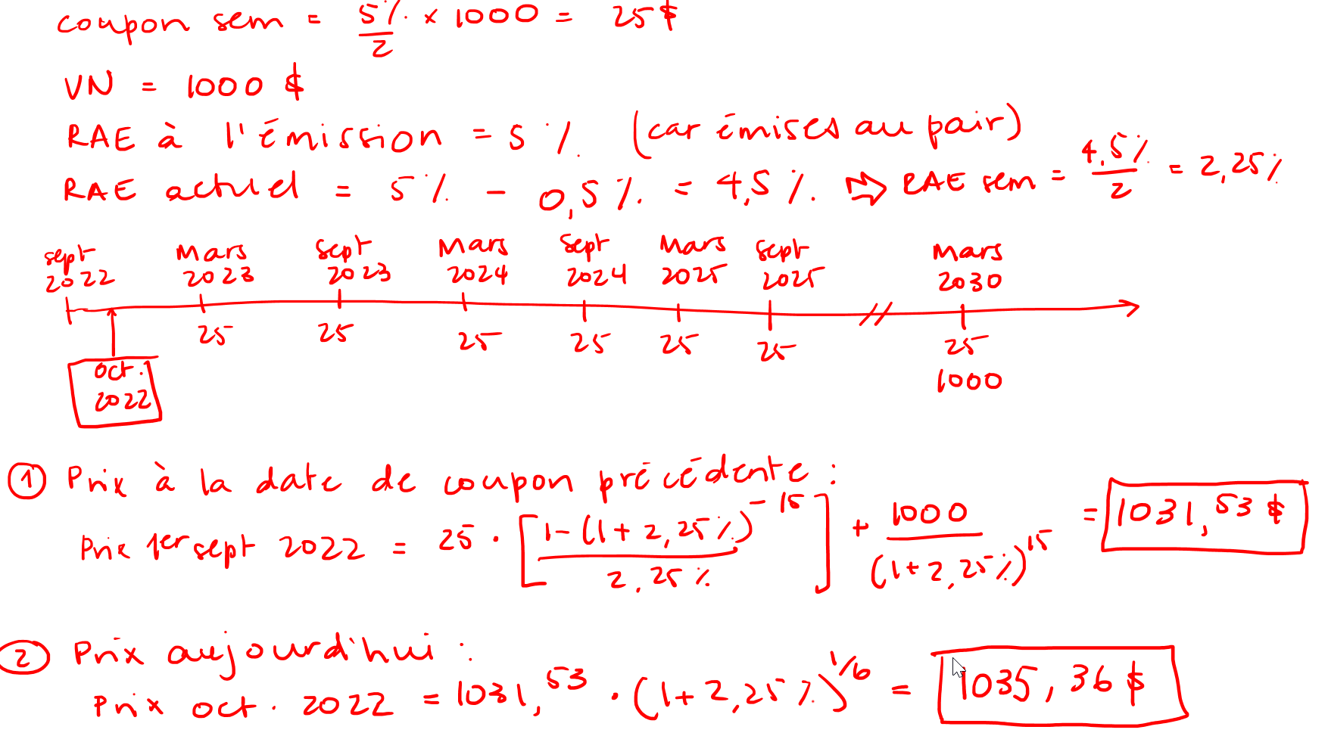

Exercice 9 :

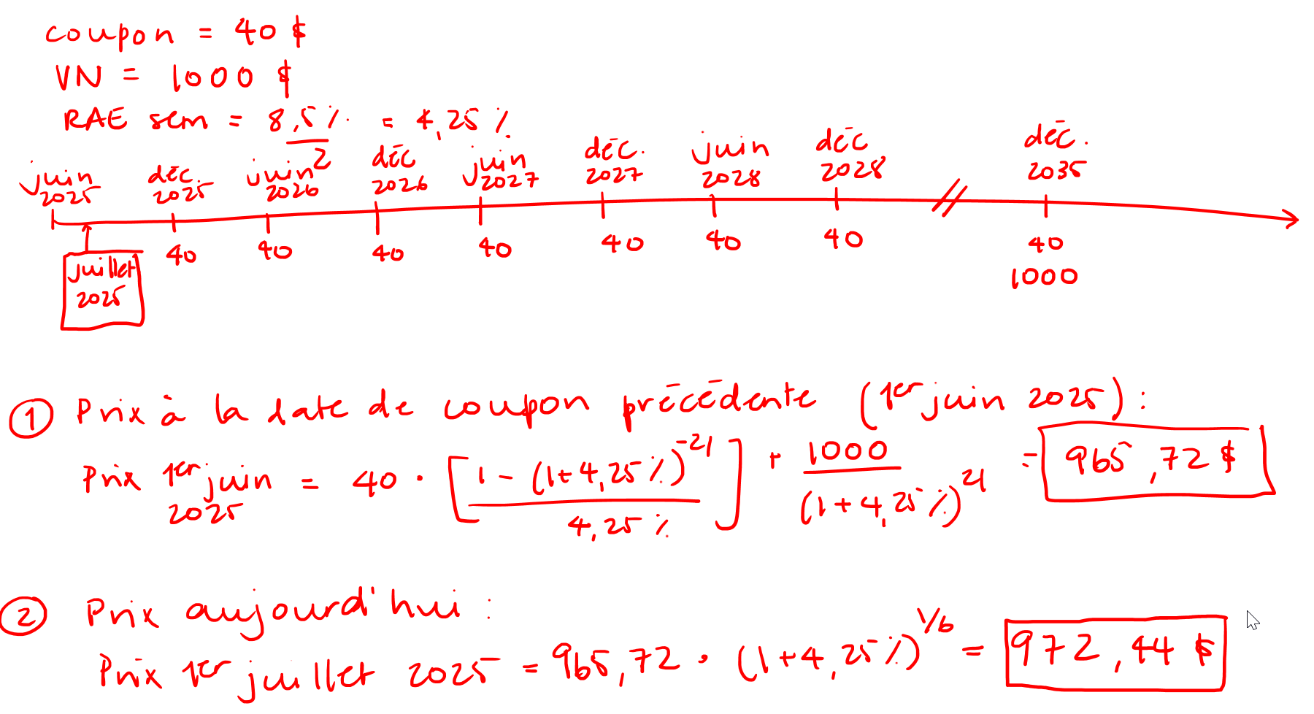

Exercice 10 :
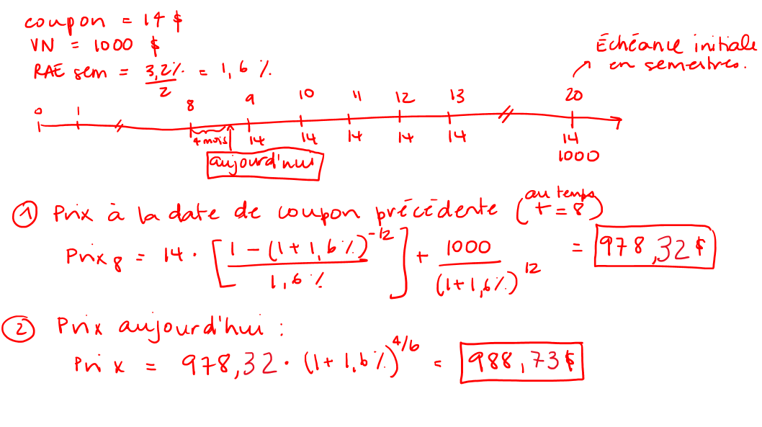
Exercice 11 :

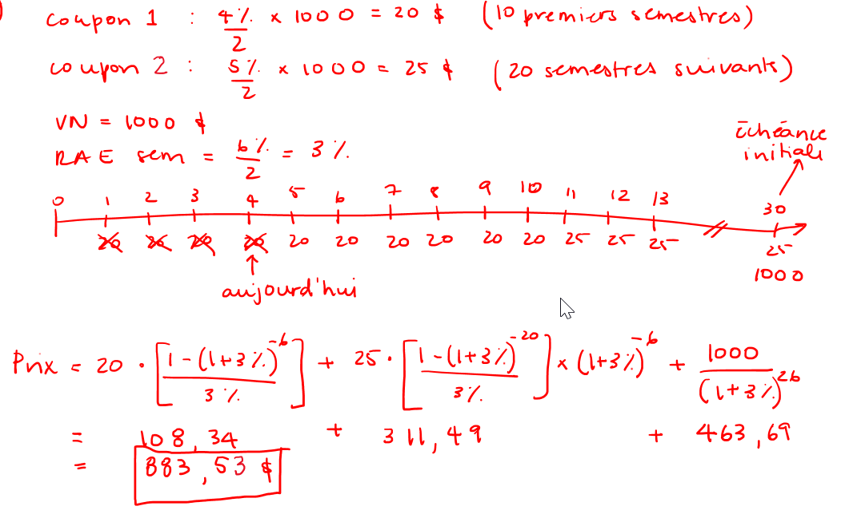

Exercice 12 :

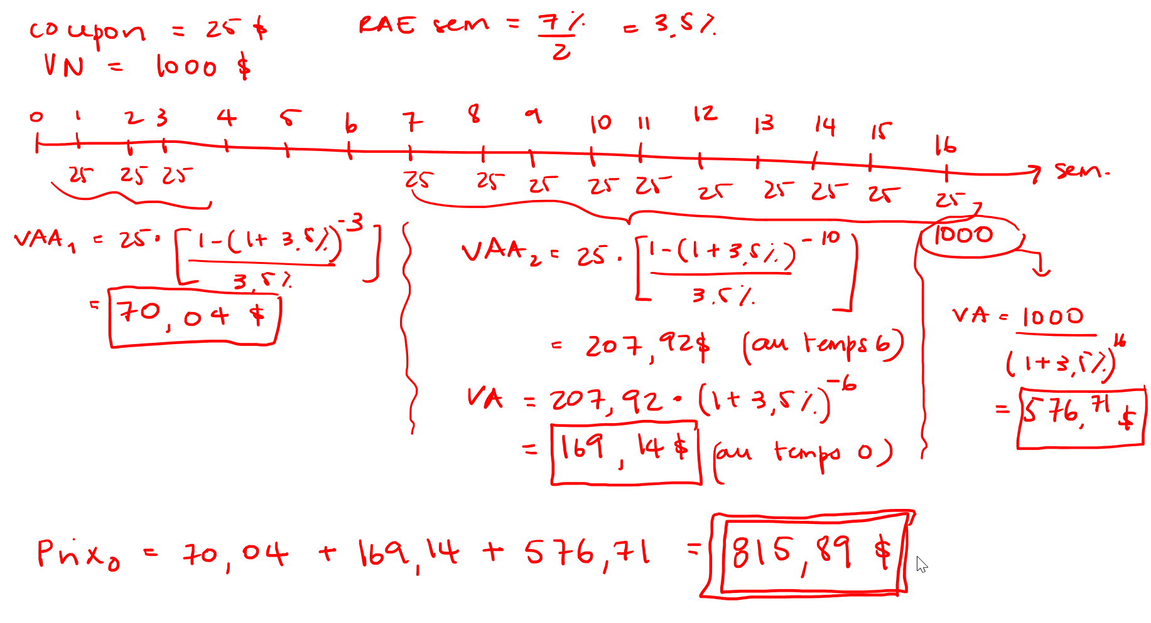

Exercice 13 :

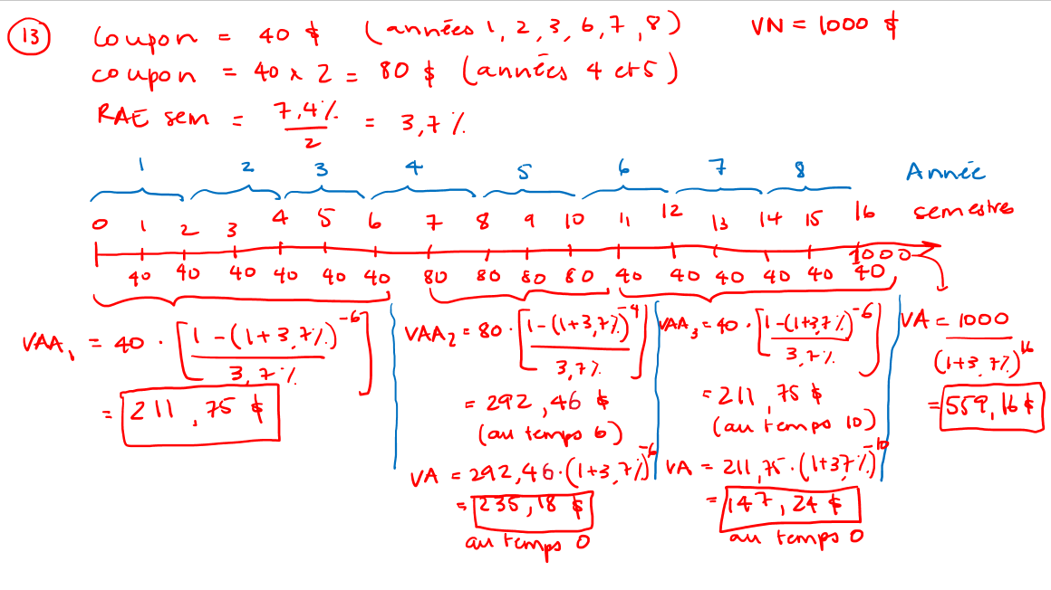

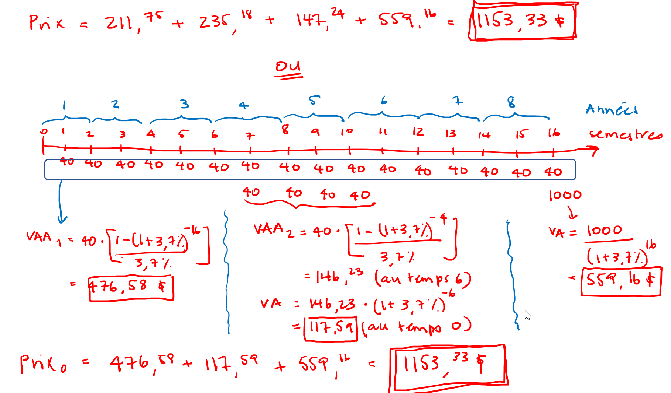

Exercice 14 :

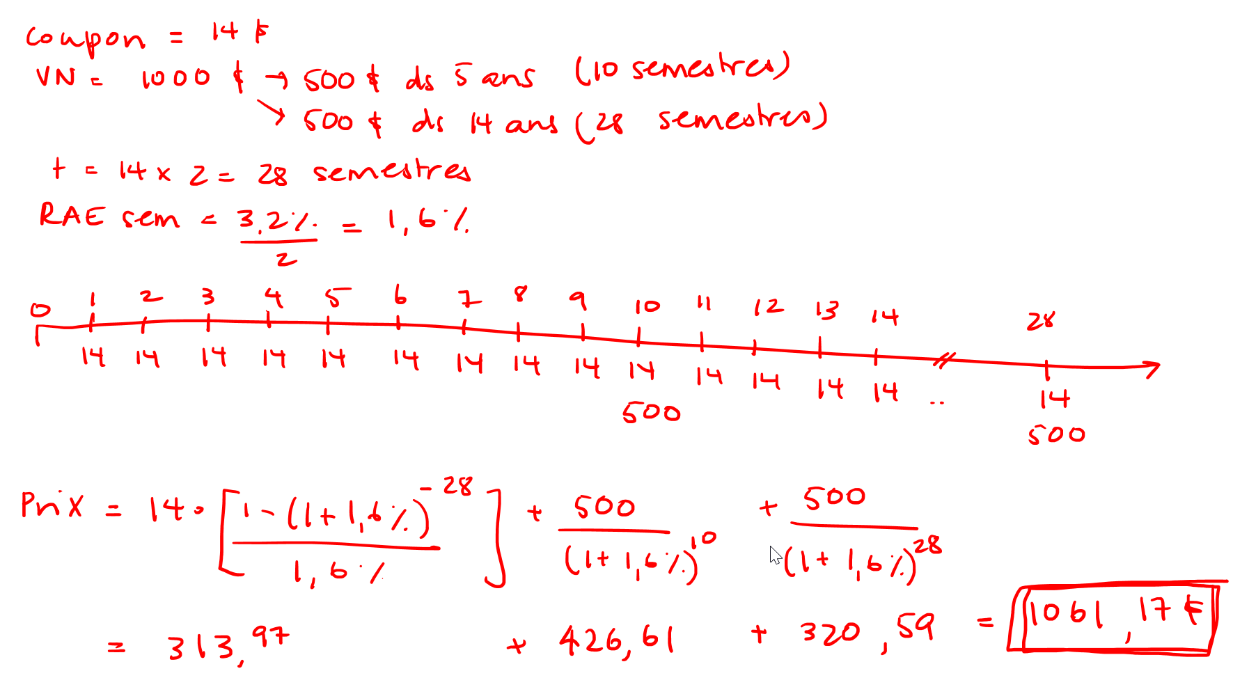

Exercice 15 :
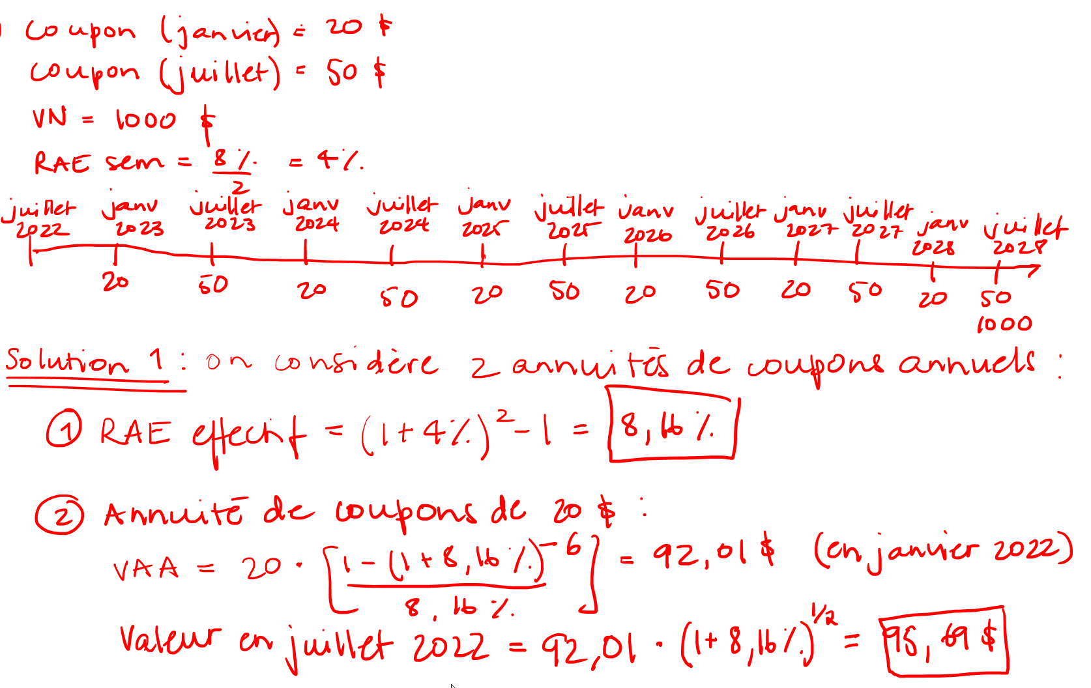
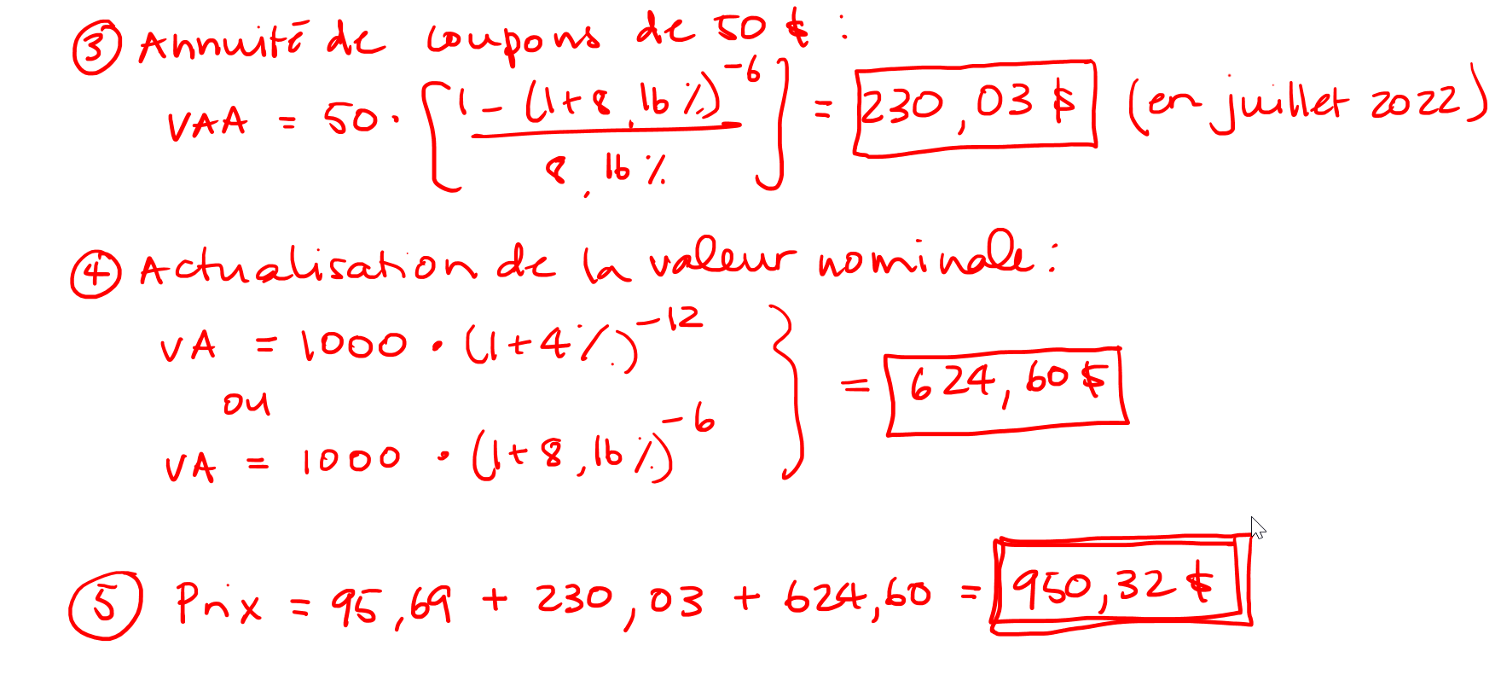

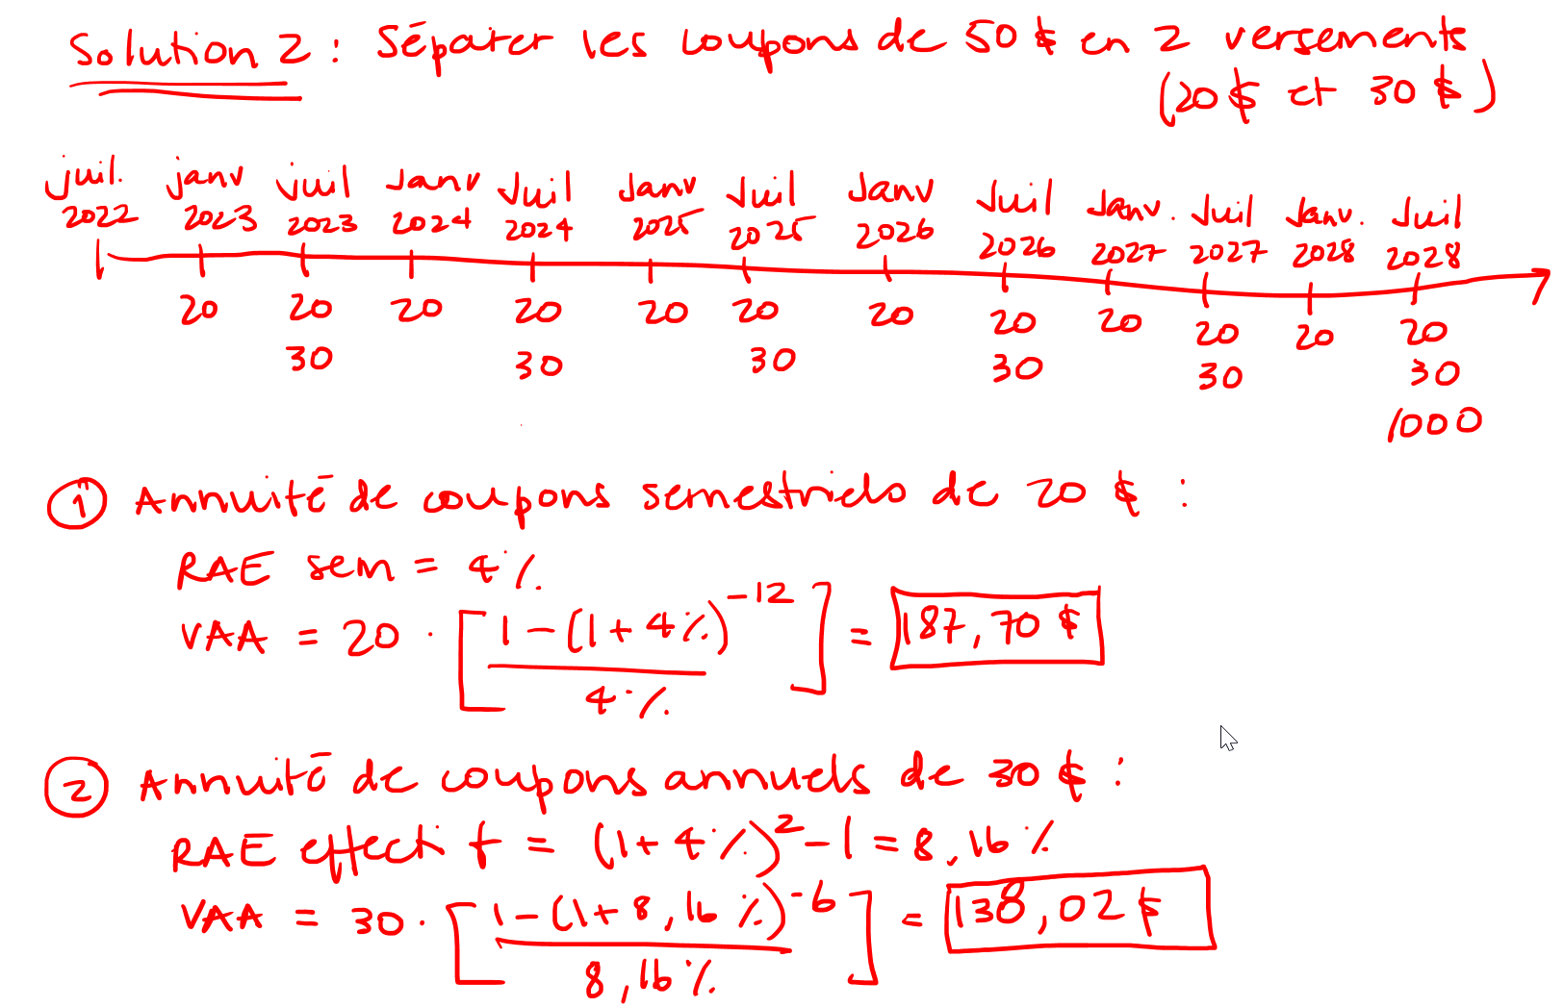

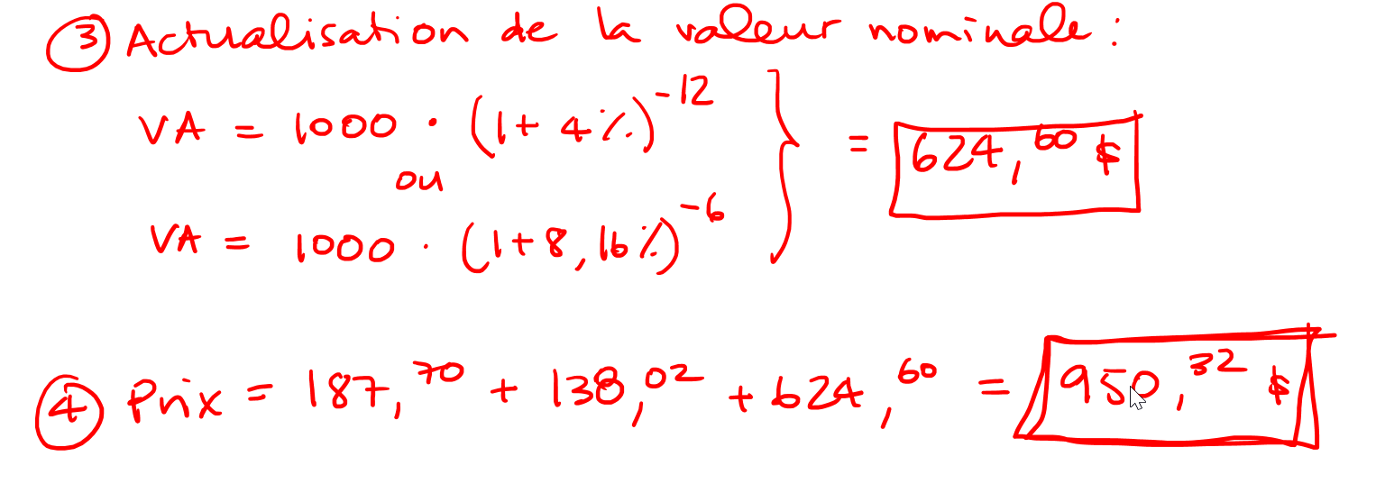

Exercices rédigés par Marie-Hélène Allard pour le cours de Finance 10200, Juin 2022
Exercices rédigés par Marie-Hélène Allard pour le cours de Finance 10200, Juin 2022

